Texte vidéo, allemand
Hallo !
Wie geht es dir? Gut, so lala, schlecht?
Mir geht es gut!
Wir basteln eine Blume. | 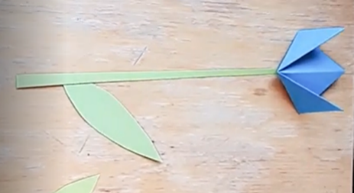
Dafür brauchen wir buntes Papier: Gelb, Rosa, Grün, Blau, Rot, Weiß, Lila, Orange und Braun. | 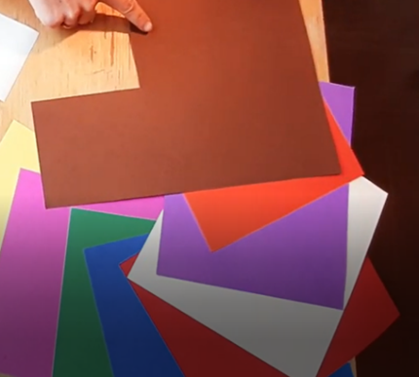
Wir brauchen eine Schere, einen Bleistift und Klebeband. | 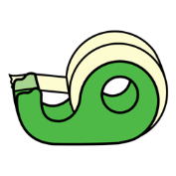
Wir brauchen ein Quadrat.
Wir malen das Quadrat auf das blaue Papier. | 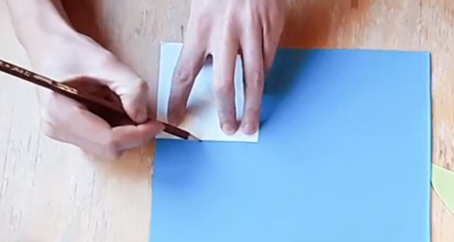
Schneiden es aus.  Und es geht los! | 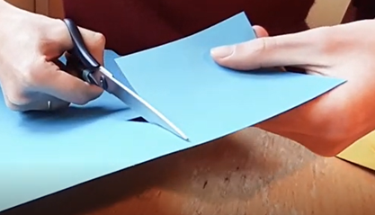
Wir falten das Papier in der Mitte.  So haben wir ein Dreieck; 1, 2, 3. | 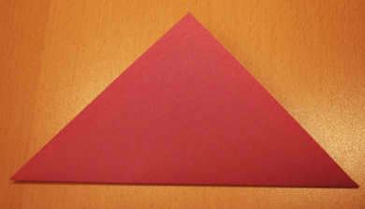
Wir falten es noch einmal und klappen es wieder auf. | 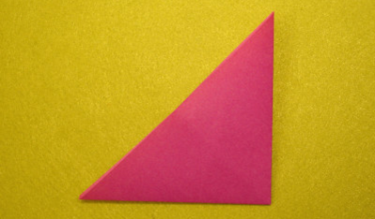
Der Knick zeigt nach oben. | 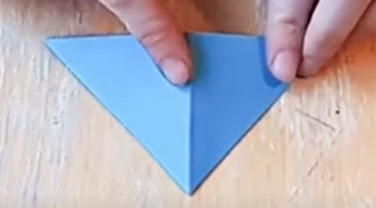
Wir nehmen eine Spitze, falten sie nach oben. | 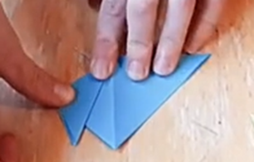
Und die andere Spitze, falten sie nach oben. | 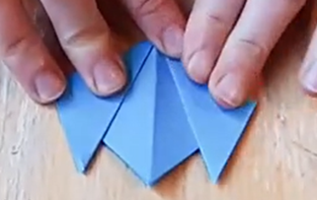
Fertig ist die Blume! | 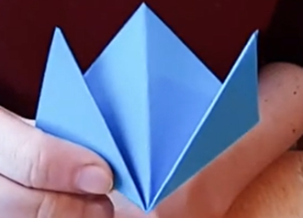
Für die Stange, schneiden wir eine lange grüne Stange ab.  Malen ein Blatt.  Und kleben alles zusammen!  Fertig! | 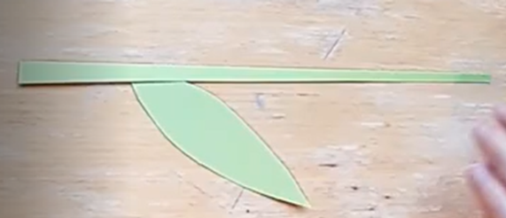
Für den Schmetterling brauchen wir zwei Quadrate.

Und wir machen genau das gleiche:
Einmal in der Mitte falten,1, 2, 3 Ecken. Einmal in der Mitte falten. Wieder öffnen ein Blatt nach oben knicken, das zweite Blatt nach oben knicken.  Fertig ist ein Flügel!  1, 2, 3, 4! | 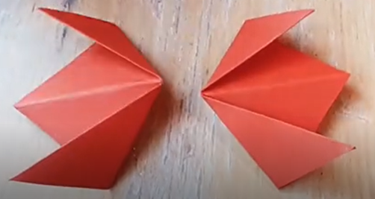
Der Schmetterling bekomm noch zwei Augen und eine Mund. | 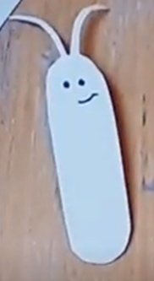
Und wir kleben die Flügel an.  Fertig ist der Schmetterling! | 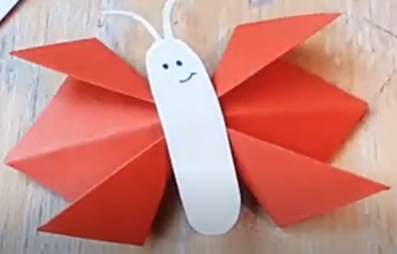

Nun können wir alles ins Fenster kleben! 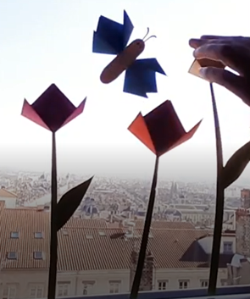
Fertig! Viel Spaß! Tschüss!

